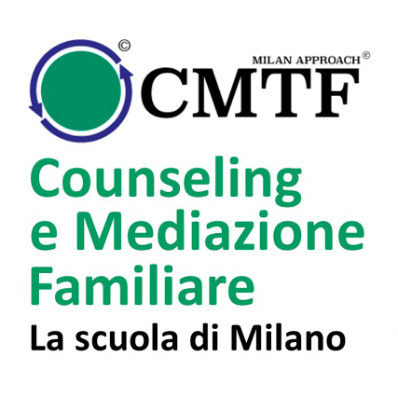**Residenziale**

Presso Al Carmine, via Carmine, 11, 25010 San Felice del Benaco (Bs)

***Chi sono io per me, chi sei tu per te, chi sono io per te?***

*tenuto da Adolfo Ceretti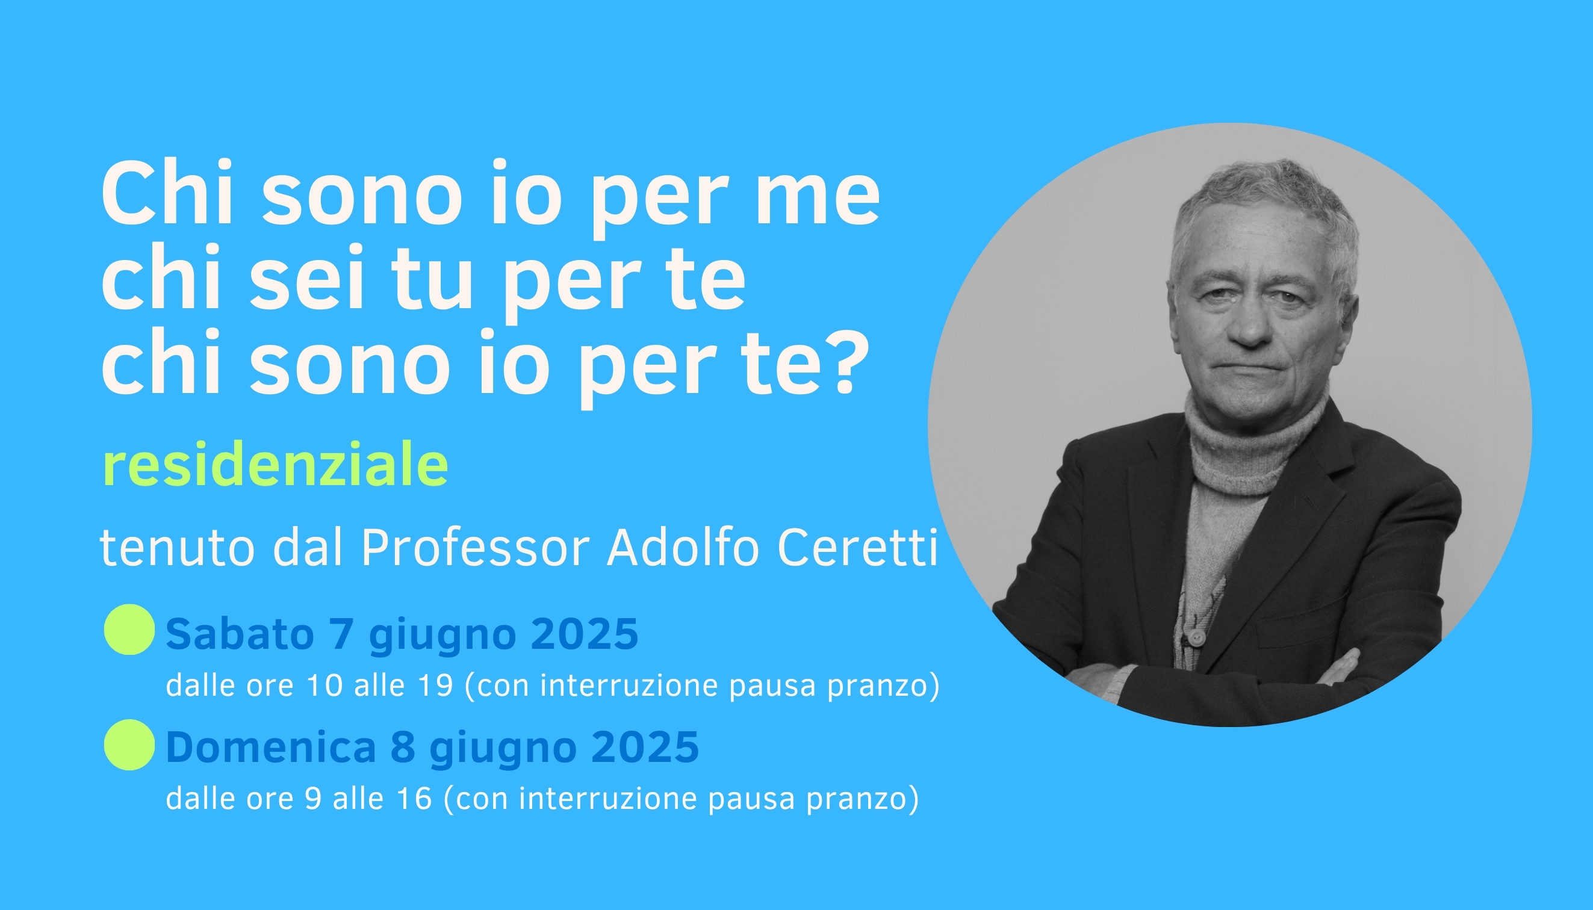*

Nel Corso del week-end residenziale lavoreremo su temi che a me sono molto cari:

A)

*Come possiamo entrare nella* prospettiva *assunta dagli attori sociali coi quali ci poniamo in relazione quotidianamente,*

*sia per ragioni professionali che nelle nostre normali comunicazioni interpersonali?*

*Che cosa è la simpatia e cosa è l’empatia?*

*Con quali parole, e dialoghi interiori, noi e i nostri interlocutori ci narriamo il nostro agire quando siamo chiamati a*

*prendere una decisione decisiva per la propria esistenza?*

B) Una nozione centrale nel mio modello teorico è quella di “cosmologia”:

Una “cosmologia personale” può essere descritta come i molteplici modi in cui un individuo costruisce il suo universo

interiore, e pensa e sente sé stesso e gli altri al suo “interno”. Di conseguenza, è un *tentativo* di *creare ordine nei propri*

*mondi personali, simbolici ed etici,* nel mezzo del *caos* e dell’ordine dei mondi socio-culturali “esterni”. Questa ricerca

dell’ordine non è isolata dal resto della vita di un individuo in qualche filosofica “terra che non c’è”.

Ogni cosmologia personale è pertanto *situata*, e la conoscenza che abbiamo di noi stessi è il risultato di un processo

basato sulle nostre negoziazioni riflessive con gli altri, all’interno di contesti situazionali strutturati in termini di dominio.

L’ordine viene ricreato continuamente nell’interpretazione di una situazione, nella preparazione di un agire,

nell’esperienza del corpo, nell’uso di un vocabolario personale e nell’attuazione, più o meno sistematica, di certi

comportamenti. L’ordine si esprime, infine, quando valutiamo moralmente gli altri esseri umani.

*Ciò significa che mentre gli attori sociali narrano la propria storia, al tempo stesso lottano per creare il proprio universo.*

C) Un altro concetto sul quale lavoreremo molto è quello di auto-narrazione, termine con il quale intendo quel processo

che aiuta a dare a noi stessi un significato agli eventi che accadono là fuori, a forgiare un senso di coerenza al nostro interno

che, viceversa, mancherebbe all’esperienza. Le narrazioni sono orientate verso una trama, per quanto incompleta,

fallibile e aperta all’inaspettato. Una cosmologia, in tal senso, è anche la costruzione di una trama, diretta a noi stessi e agli

altri, che genera una rete di significati personali: Ognuno, infatti non è una combinazione casuale di elementi, bensì un

sistema organizzato di significati.

Il ruolo delle “storie” non si limita però a fornire un senso e un ordine (possibile) alle esperienze che attraversiamo;

le storie servono a “spiegare” il passato e, insieme, orientano e “dispiegano” il presente e il futuro in cui costruiamo

il nostro agire.

D) A partire da tutte queste premesse avremo degli strumenti teorico-pratici per provare a cogliere,

*attraverso dei giochi di ruolo*, degli aspetti esistenziali costitutivi di noi stessi in rapporto agli sguardi nostri e dei nostri

altri significativi.

**Adolfo Ceretti**

**Adolfo Ceretti è Professore Ordinario di Criminologia all’Università degli Studi di Milano-Bicocca** e docente di Mediazione reo-vittima. Dal 1992 al 2000 è stato Giudice Onorario nel Tribunale per i Minorenni di Milano. Nel 1993 al volume *L’Orizzonte Artificiale. Problemi epistemologici della criminologia*, pubblicato nel 1992, è stato conferito in occasione dell’XI Congresso Mondiale di Criminologia, tenutosi a Budapest, il prestigioso premio internazionale “Dennis Carroll”.

È stato Segretario Generale del Centro Nazionale di Prevenzione e Difesa Sociale dal 2018 al 2023. Dal 2019 collabora a vario titolo con la *Giurisdizione Speciale per la Pace* istituita in Colombia dopo gli Accordi di Pace del 2016. Il 28 ottobre del 2021 con Decreto Ministeriale è stato nominato dalla Ministra Marta Cartabia Coordinatore del Gruppo di lavoro in tema di Giustizia riparativa per l’elaborazione di schemi di Decreto Legislativo per l’attuazione della Legge 27 settembre 27 settembre 2021, n. 134, “Delega al Governo per l’efficienza del processo penale nonché in materia di giustizia riparativa e di definizioni per la celere definizione dei procedimenti giudiziari”. Dal 2022 partecipa, in qualità di mediatore/facilitator, all’iniziativa *Incontro degli Incontri* – *The Encounter of the Encounters* insieme a Guido Bertagna, Claudia Mazzucato, Gemma Varona Martìnez, Tim Chapman, Ivo Aertsen e altri. L’*Incontro degli Incontri – The Encounter of the Encounters* riunisce vittime e responsabili di violenza politica ed estremismo violento e altri soggetti provenienti da Belgio, Francia, Germania, Italia, Israele, Palestina, Regno Unito (Irlanda del Nord), Spagna (Paesi Baschi). <https://www.euforumrj.org/en/encounter-encounters>

Tra le sue pubblicazioni ricordiamo *Cosmologie violente* (Raffaello Cortina, 2009, con Lorenzo Natali, tradotto in spagnolo e tedesco); *Oltre la paura* (Feltrinelli, 2013, con Roberto Cornelli); *Il libro dell’incontro. Vittime e responsabili della lotta armata a confronto,* (il Saggiatore 2015, curato con Guido Bertagna e Claudia Mazzucato); *Il diavolo mi accarezza i capelli. Memorie di un criminologo* (il Saggiatore, 2020); *Un’altra storia inizia qui. La giustizia come ricomposizione* (Bompiani, 2020, con Marta Cartabia). *Io volevo ucciderla. Per una criminologia dell’incontro* (Raffaello Cortina, 2022, con Lorenzo Natali).

**È possibile iscriversi inviando una email a:** [mediazione@cmtf.it](mailto:mediazione@cmtf.it)

La partecipazione dà diritto a crediti AIMS e crediti AssoCounseling.

**Costi di partecipazione:** esterni € 80,00 IVA inclusa; ex allievi del Centro Milanese

€ 50,00 IVA inclusa.

**Costi struttura da pagare in loco:** E. 135 in camera singola, E. 120 camera doppia inclusi pasti e colazione. Scarsa disponibilità di camere singole.

**Bonifico intestato a**: Centro Milanese di Terapia della Famiglia   
IBAN: IT70 H030 6909 4626 1530 4290 109

**Residenziale**: Casa Al Carmine, via Carmine 11, 25010 San Felice del Benaco  
**Data**: Sabato Domenica 7 e 8 giugno 25  
**Orario**:   
sabato dalle 10,00 alle 19,00 con interruzione per la pausa pranzo.  
domenica dalle 9,00 alle 16 con interruzione pausa pranzo